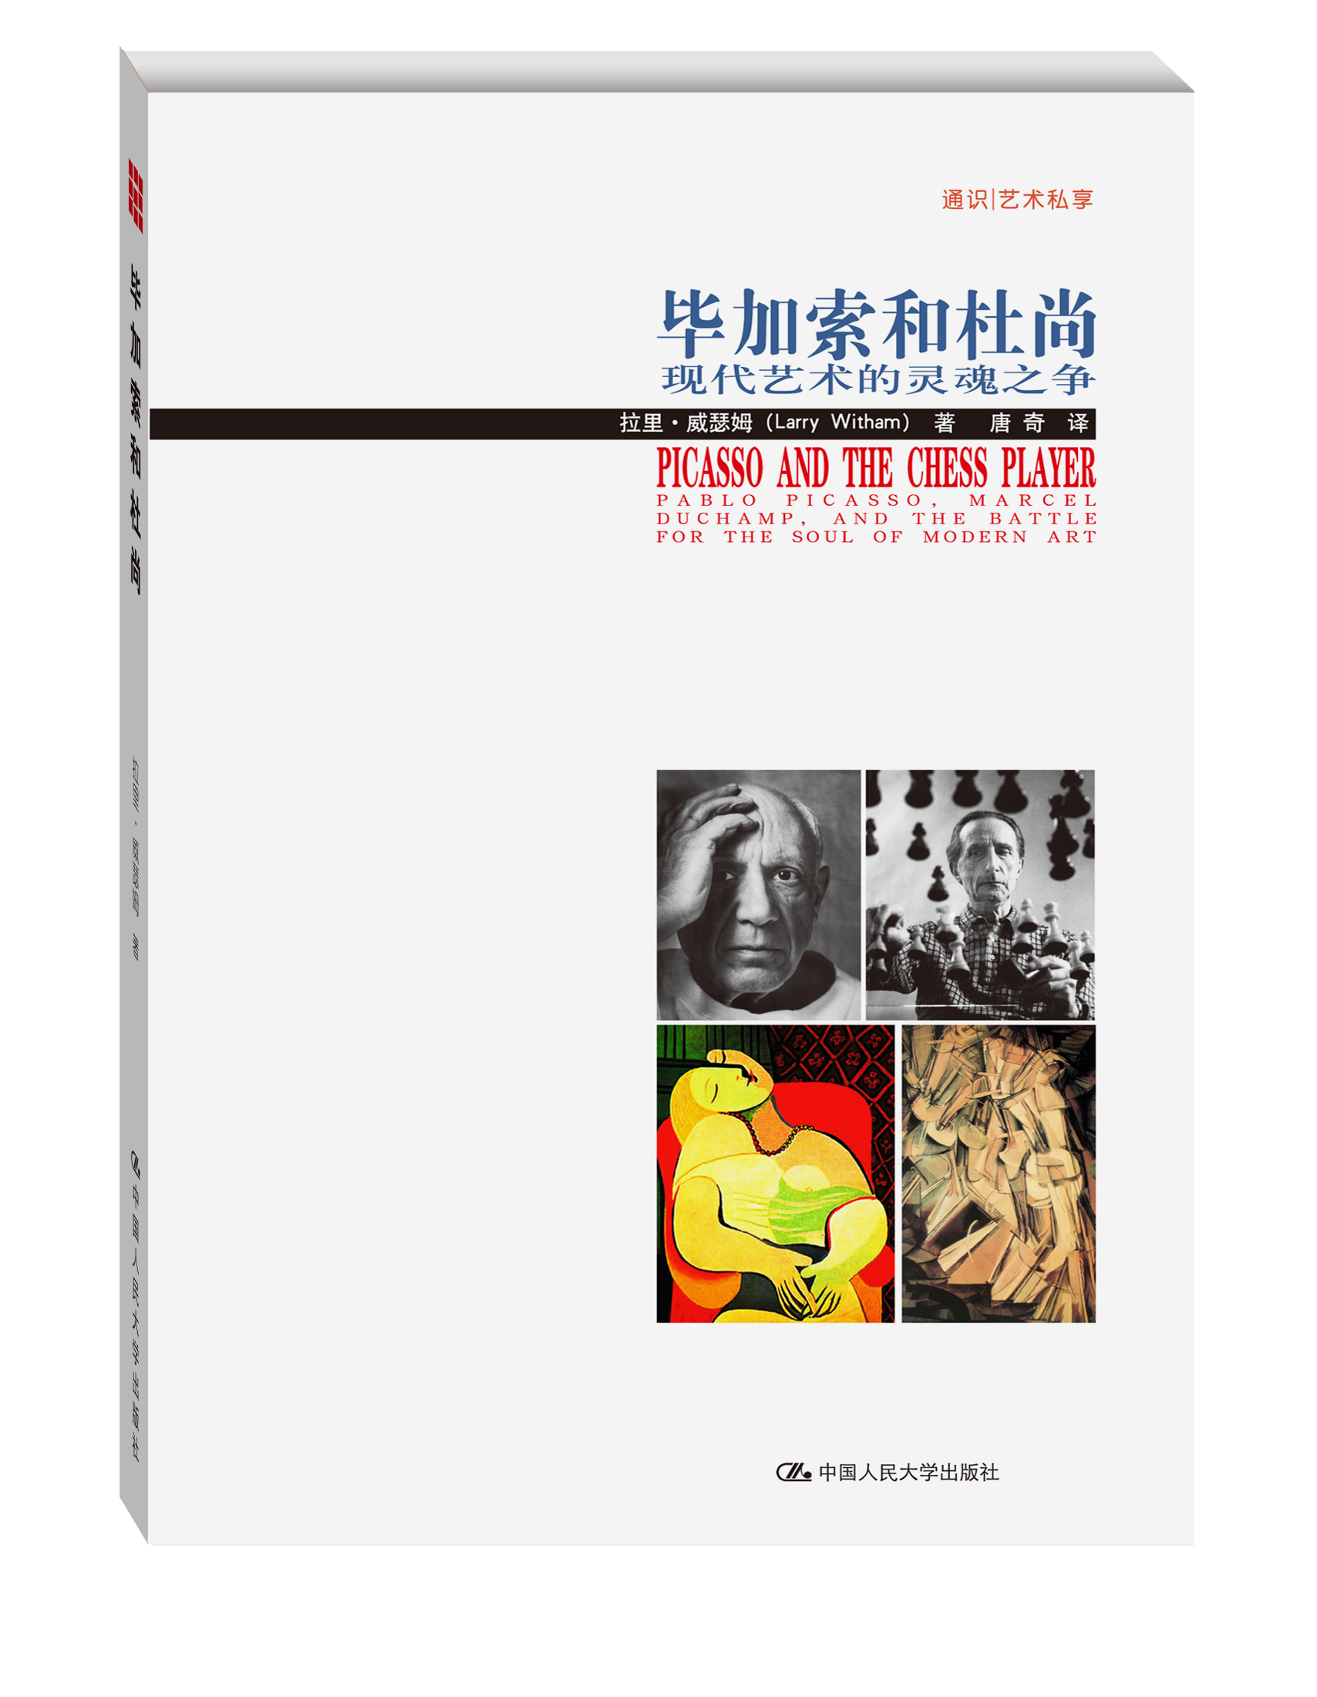
书名：毕加索和杜尚：现代艺术的灵魂之争
书号：978-7-300-18484-5
著者：拉里·威瑟姆（Larry Witham）
责任编辑：陈曦
成品：160*235页数：399
出版时间：2014年3月
定价：59.00元
出版社：中国人民大学出版社
首印数：10000册

- 本书卖点
  - 文艺青年的必读书
  - 艺术家的案头书
  - 他们是传统艺术和当代艺术的临界点

- 推荐语
  - 毕加索在传统艺术中阐释现代艺术，不断创新艺术语言；杜尚则彻底颠覆了传统艺术，以全新的语言阐释现代艺术。
  - 毕加索和杜尚作为现代艺术的开拓者，他们分别从感性和理性的两个极端切入，来证明当代艺术思维存在的可能。
  - 本书带你走入两位伟大艺术家的私人领地。

◆ 读者定位
  - 对现代艺术充满好奇的艺术爱好者
  - 艺术家和艺术评论家

- 作者简介
拉里·威瑟姆（Larry Witham）是《艺术教育》（Art Schooled）及另外八部非虚构作品的作者。他是一位资深记者和作家，现居马里兰州华盛顿郊区。

- 内容简介
本书从20世纪艺术界最具戏剧性的故事展开！
在宿命般的1913年，发生在纽约和巴黎的事件为20世纪两位最重要的艺术家——巴勃罗•毕加索和马塞尔•杜尚之间的公开竞争拉开了序幕。杜尚的《下楼的裸女》在纽约军械库展亮相，造成了“轰动中的轰动”，这让美国人将杜尚奉为立体主义的领袖、现代艺术的代言人。不过在巴黎，立体主义革命却围绕着毕加索达到顶峰。回头来看，这些事件构成了艺术史上的一个十字路口，两位年轻的波希米亚人对“艺术家”这个概念抱持截然相反的观点，由此诞生的两种对立的目标塑造了整个现代艺术。
今天，到博物馆参观的公众将毕加索看作现代艺术中最伟大的人物。毕加索作为最后一位伟大的西方传统画家，在他漫长的一生中创造了多种新风格。不过，在艺术家、评论家和收藏家的小圈子中，20世纪最有影响力的艺术家却不是毕加索，而是马塞尔•杜尚——棋手、恶作剧者以及达达主义、超现实主义和波普艺术的先驱。在毕加索的《格尔尼卡》使纳粹恼怒时，杜尚则把小便池搬进了艺术博览会。
《毕加索和杜尚》讲述了发生在这两位艺术家身上的故事，介绍了他们之间关于如何定义现代艺术和概念艺术的划时代争论。同时，这也是一部星光熠熠的20世纪艺术和文化名人录，包括亨利•马蒂斯、格特鲁德•斯泰因、安德烈•布勒东、萨尔瓦多•达利和安迪•沃霍尔等。在讲述这个故事时，拉里•威瑟姆用两位伟大艺术家的生平串联起了一个风起云涌的世纪。

◆ 简要目录

- “轰动中的轰动”
第二章 西班牙人的凝视
第三章 公证人的儿子
第四章 波希米亚的巴黎
第五章 小立方体
第六章 现代主义的浪潮
第七章 军械库展
第八章 秩序的回归
第九章 一个巴黎人在美国
第十章 超现实主义的桥梁
第十一章 欧洲的棋盘
第十二章 先锋派的飞行
第十三章 反抗的艺术
第十四章 现成品
第十五章 毕加索的最后时刻
第十六章 杜尚派
第十七章 毕加索年，杜尚时代
作者手记
注释中的缩写


◆ 上架建议
现代艺术/艺术入门

书摘
冬日的曼哈顿街头，前往参观美国最大规模艺术展的人流稀稀落落。1913年的“军械库展”于2月17日开幕。开幕时举办了节日派对、乐队演出和演讲会。然后是颇富争议性的巴黎艺术品的揭幕仪式。报纸对开幕式进行了大张旗鼓的宣传，但仍然没有观众。然后事情忽然发生了变化。从第二周起，人潮蜂拥而至。一家报纸所说的“轰动中的轰动”引起了公众的兴趣。其实这只是1 300件油画和雕塑作品中的一件。
轰动中的轰动是一幅立体主义油画，描绘了一个正在下楼梯的支离破碎的人形，这幅画最大的诱惑来自它的标题：《下楼的裸女》。没有人真正注意到这位法国艺术家的名字。他就是25岁的马塞尔•杜尚，当时杜尚已经返回巴黎，将曼哈顿的一切喧嚣抛在了脑后。《下楼的裸女》悬挂在一号画廊，跟另一幅普普通通的立体主义油画《女人与陶》在一起，后者的作者是名气稍胜一筹的巴勃罗•毕加索。对于美国公众来说，这两个外国名字显然没有虚张声势的“先锋派”夺人眼球，这种新的现代艺术中充满了肤浅、搞笑、离经叛道的夸张举动。对于美国人，这些正是他们希望从巴黎的“狂人”们身上看到的。
杜尚的《下楼的裸女》引起了多大争议，就受到了多少赞誉，成为举国关注的对象。这幅画中看不到明显的裸体，甚至看不出是男人还是女人，只有一个类似人形的轮廓，像一个僵硬的提线木偶，下楼梯的动作被拍成一系列连续的快照叠放在一起。对一个像杜尚这样的年轻艺术家来说，这是颇富冲击力和创新性的作品。这是他第一次锋芒盖过毕加索的机会，从这个意义上说，军械库展也是这两位艺术家的人生和作品的第一次正面交锋。按公众的呼声来看，这一回合的胜者是杜尚。支离破碎的《下楼的裸女》奠定了杜尚在美国的立足点。
展览在曼哈顿中心的第69步兵团军械库举行，这里巨大的空间是为阅兵训练准备的。要塞似的建筑物外墙上悬挂着条幅，上面写着“现代艺术国际展览会”。建筑物内部按照不同的主题划分区域，用鲜艳的彩旗和黄纸带、粗麻布、盆栽植物和悬挂在半空中的绿色花环装饰。所谓的“立体主义展室”位于整个狭长空间的尽头，报纸半开玩笑地将其戏称为“恐怖屋”。这间展室的中央就是《下楼的裸女》，被描述为“石棉瓦工厂爆炸”或者“下楼梯的原始人”。
协会章程规定“任何艺术家”只要缴纳1美元的场地费和5美元的年费，都可以参加展览。实际上就是6美元展出两件作品。通过大张旗鼓的宣传，公众也被邀请提交他们的艺术品。不少报纸嘲笑说，现在只要6美元，任何人都可以成为“艺术家”了。协会虽然无法控制提交展品的质量，但至少可以努力让展区看起来像模像样。所以组织者让巴黎沙龙的目击者杜尚担任执行委员会的主席。不是所有的创始成员都同意“不设评委会”的传统，不过到了这一步已经没有回头路可走了。现在，为了让展览更民主，杜尚还补充了另一条规则：“按照字母顺序布展”。
在巴黎，独立沙龙的民主经常带来幽默的结果——恶作剧的小插曲。驴尾巴画的画是其中最著名的，经常有恶作剧者以雕塑的名义提交夜壶之类的东西，不是为了表明哲学观点，只是为了开玩笑。一次，有人问塞尚下一次沙龙准备提交什么作品，他用讽刺的口吻和他一贯的乖戾态度回答道：“一坨屎！”在1917年纽约展览中，协会组织者中没有人担心过恶作剧展品的问题。在组织会议期间杜尚显然也没有提醒过任何人，在巴黎这样的恶作剧有着悠久的历史，是不设评委会的展览经常会遇到的问题。如果在纽约发生此类情况，协会必须随机应变。
纽约的展览开幕当天，各方反应非常热烈。协会展是这个国家有史以来最大规模的艺术家聚会，不可否认参展作品的水平良莠不齐。实际上，有人真的提交了一只夜壶，是空的和干净的（执行委员会成员之一——画家威廉•格拉肯斯“不小心”把它碰到地上打碎了）。
杜尚很忙碌，置身于事件的中心，监督整个展览的布置。看不见尽头的隔板从大厅高大的白色圆柱之间穿过，上面挂满了画作。杜尚用步子测量了走廊的长度，估计展出的1200位艺术家的2125件作品排列起来，总共有超过两英里长。工作结束后，杜尚休息、小酌、幽会，以及跟他最亲近的朋友圈子，即爱伦斯伯格、曼•雷、罗谢、伍德和露易丝•诺顿一起下棋。一天杜尚忽然想到一个主意，他圈子里的人大多数都有份。杜尚从不解释他的动机，无论他是在向艺术世界发起一次类似棋局中的进攻，还是仅仅想搞一场老式的巴黎恶作剧。他只用他的行动说话。
展览开幕前一两天，一辆货运卡车停在皇宫大厦门前，送货员搬进来一件送来参展的重东西，附有申请表和6美元，署名是费城的“R马特”。这是一个白色的陶瓷小便池，申请表上填写的作品名称是《泉》。“R马特”的签名位置使得它必须被倒置（跟通常安装在浴室墙壁上的方向相反）。在布展最后阶段的慌乱中，执行委员会的画家认为这是个恶作剧。爱伦斯伯格刚好来了。关于该不该接受小便池参展的问题，他跟画家罗克韦尔•肯特发生了激烈的争论。年轻的比阿特丽斯•伍德也刚好在这时出现，据她说听到的情况是这样的：
“这是下流的！”肯特说。
“这取决于你从什么角度去看。”爱伦斯伯格回答。
“有一种东西叫作体面，这应该是一个人的底线。”
“但是这个展览的目的就是接受艺术家选择的任何东西。这是我们的章程。”爱伦斯伯格说。
“你的意思是如果有人选择展出马粪我们也要接受它了？！”
“恐怕是这样。”
“送这件东西来的人肯定是拿我们寻开心的。”肯特指着小便池说。
“或者是要测试我们。”爱伦斯伯格说。

